|  |
| --- |
| **ВЕСТНИК ОРГАНОВ МЕСТНОГО** |
| **САМОУПРАВЛЕНИЯ** |
| **ШИЛИНСКОГО** |
| ГАЗЕТА **СЕЛЬСОВЕТА № 11** |
| РАСПРОСТРАНЯЕТСЯ 03 апреля |
| БЕСПЛАТНО 2025 года |

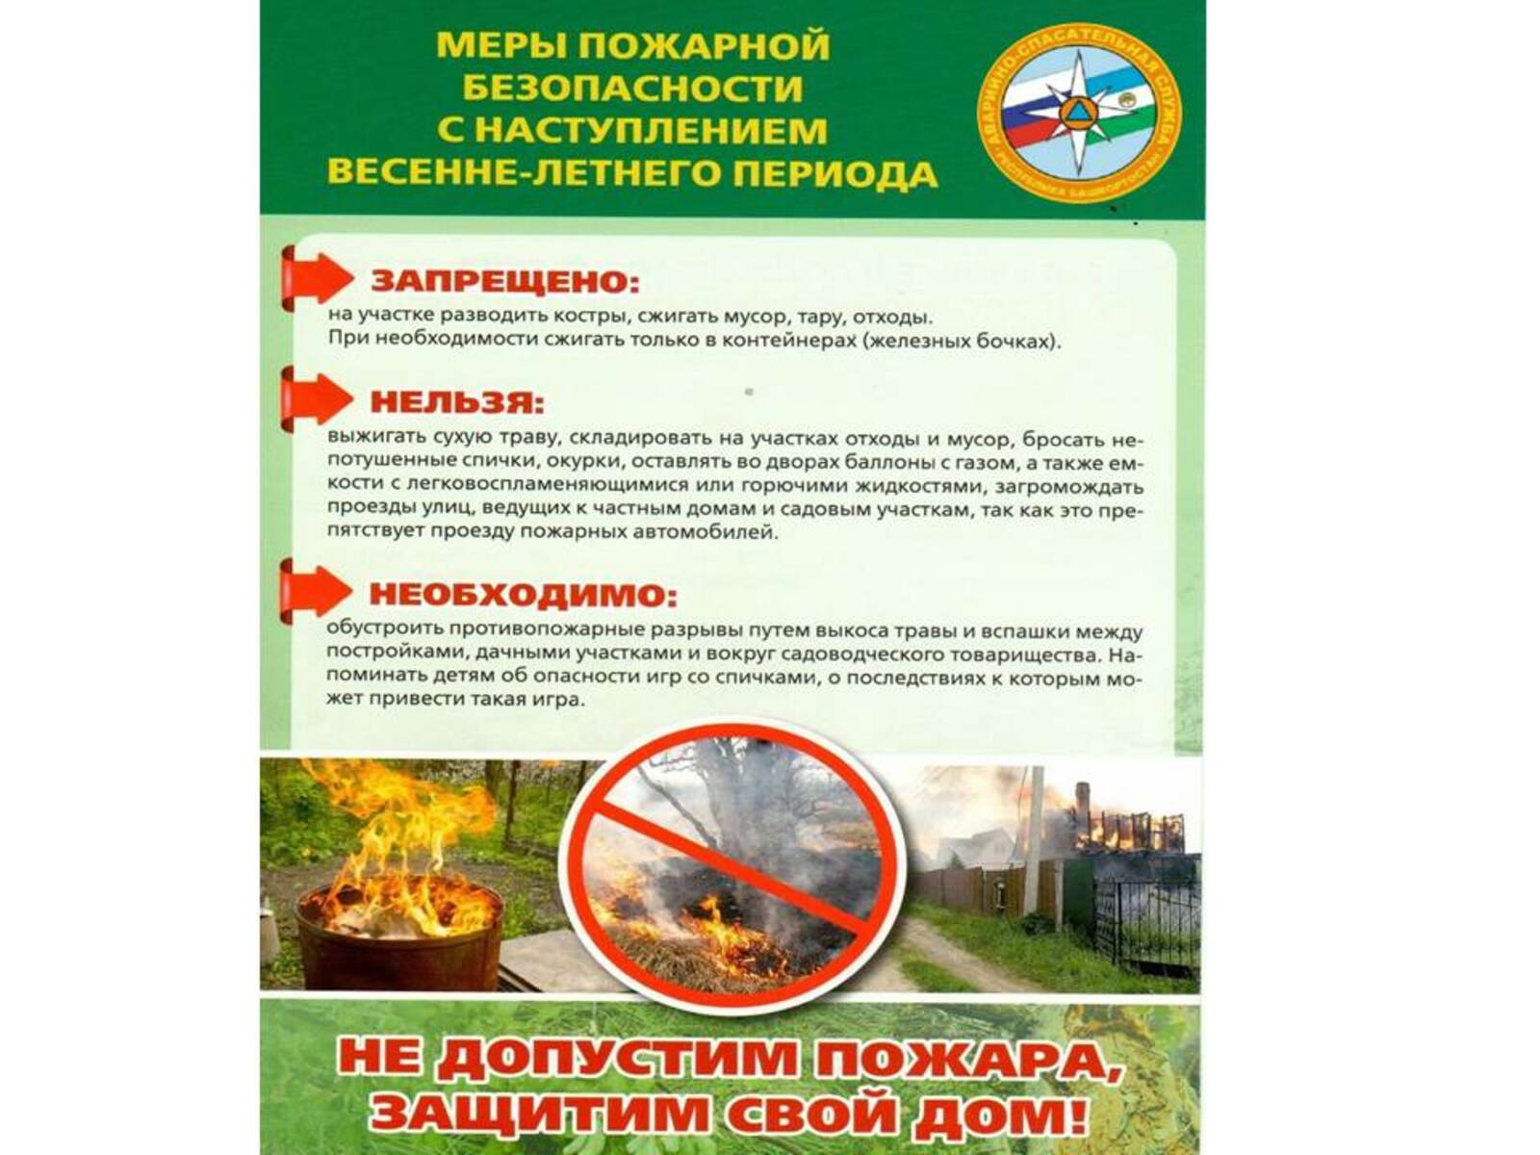

УВАЖАЕМЫЕ ГРАЖДАНЕ!  
Администрация Сухобузимского района оповещает, что согласно  
государственной программы Красноярского края «Развитие системы  
социальной поддержки населения», утвержденной постановлением  
Правительства Красноярского края от 30.09.2013 No 507-п льготная категория  
граждан может воспользоваться возможностью ремонта печного отопления и  
электропроводки в жилых помещениях за счет средств предусмотренных  
данной программой.  
По всем вопросам следует обращаться в Территориальное отделение  
КГКУ "Управление социальной защиты населения" по Сухобузимскому  
району по адресу: Красноярский край, с. Сухобузимское, ул. Сурикова, д.17а.  
Телефоны: 8(39199): 2-22-89, 2-21-76.



КРАСНОЯРСКИЙ КРАЙ СУХОБУЗИМСКИЙ РАЙОН

АДМИНИСТРАЦИЯ ШИЛИНСКОГО СЕЛЬСОВЕТА

ПОСТАНОВЛЕНИЕ

03 апреля 2025 года с. Шила № 36 - п

Об определении адреса официального сайта для опубликования нормативно - правовых Шилинского сельсовета Сухобузимского района Красноярского края в информационно-телекоммуникационной сети «Интернет»

Федеральным [законом](https://legalacts.ru/doc/federalnyi-zakon-ot-09022009-n-8-fz-ob/#100062) от 9 февраля 2009 г. N 8-ФЗ "Об обеспечении доступа к информации о деятельности государственных органов и органов местного самоуправления", Федеральным [законом](https://legalacts.ru/doc/131_FZ-ob-obwih-principah-organizacii-mestnogo-samoupravlenija/) от 6 октября 2003 г. N 131-ФЗ "Об общих принципах организации местного самоуправления в Российской Федерации", на основании Устава Шилинского сельсовета Сухобузимского района Красноярского края ПОСТАНОВЛЯЮ:

1. Определить адрес для размещения нормативно правовых актов Шилинского сельсовета официальный сайт Шилинского сельсовета в информационно-телекоммуникационной сети «Интернет» https://shilinsk.gosuslugi.ru/.

2.Контроль за выполнением настоящего постановления оставляю за собой.

3.Настоящее постановление вступает в силу после его официального опубликования.

Глава Шилинского сельсовета Е.М.Шпирук

|  |  |  |  |
| --- | --- | --- | --- |
| **ВЕСТНИК ОРГАНОВ МЕСТНОГО САМОУПРАВЛЕНИЯ ШИЛИНСКОГО СЕЛЬСОВЕТА** | УЧРЕДИТЕЛИ:  Администрация Шилинского сельсовета и Шилинский сельский Совет депутатов  ИНН 2435002222 | Ответственный за выпуск:  Е.Н.Коломейцева,  Зам. главы администрации | Отпечатана в Администрации Шилинского сельсовета, 663051, Красноярский край, Сухобузимский район, с. Шила, ул. Ленина 75,  ИНН 2435002222,  Тираж 900 экз. |